ПРОЕКТ

Договор о развитии застроенной территории ____

г. Пермь _________

Управление жилищных отношений администрации города Перми, действующее от имени администрации города Перми, именуемое в дальнейшем «Администрация»,
в лице начальника управления Сириной Марии Викторовны, действующей на основании Положения об управлении жилищных отношений администрации города Перми, утвержденного решением Пермской городской Думы от 12.09.2016 № 213
и постановления администрации города Перми от _________________, с одной стороны,
и ____________, именуемое в дальнейшем «Застройщик», в лице __________________, действующего на основании ______, с другой стороны, совместно именуемые «Стороны», на основании протокола аукционной комиссии от _________ заключили настоящий договор.

1. Предмет договора

1.1. Застройщик обязуется в установленный договором срок своими силами и за свой счет и (или) с привлечением других лиц, и (или) средств других лиц выполнить обязательства по развитию застроенной территории, а Администрация обязуется создать необходимые условия для выполнения обязательств.
1.2. Место расположения застроенной территории – территория, ограниченная ул.Окулова, ул.Попова, ул.Монастырской, ул.Свердловской в Ленинском районе города Перми.
1.3. Площадь застроенной территории: 0,73 га.
1.4. Градостроительный регламент в пределах застроенной территории установлен
со следующими параметрами:
1.4.1. в соответствии с Генеральным планом города Перми для территории установлена зона городского центра – СТН-Б.
1.4.2. в соответствии с Правилами землепользования и застройки города Перми (далее по тексту – Правила) вид разрешенного использования: Ц-2 – зона обслуживания
и деловой активности местного значения;
1.4.3. решением Пермской городской Думы от 18.12.2012 № 287 «О внесении изменений в Правила землепользования и застройки города Перми, утвержденные решением Пермской городской Думы от 26.06.2007 № 143», для территории установлен параметр по предельной высоте застройки – до 20 метров;
1.4.4. ограничения использования территории – определить проектом планировки. Существующие планировочные ограничения:
– санитарно-защитная зона железной дороги;
– водоохранная зона;
– охранная зона инженерных коммуникаций;
– приаэродромная территория аэропорта Большое Савино;
– территория расположена в зоне регулирования Р-4: кварталы 5-9, 31а, 32а, 33, расположенные в западной части «Губернская Пермь» между эспланадой и прибрежной зоной реки Камы;
– на данную территорию постановлением администрации города Перми
от 31.12.2013 № 1293 утверждена документация по планировке территории, ограниченной набережной реки Камы – левый берег, ул.Николая Островского, ул.Ленина, ул.Максима Горького, ул.Пушкина, ул.Сибирской, ул.Краснова, ул.Пушкина, ул.Куйбышева, ул.Революции, шоссе Космонавтов, ул.Подгорной, ул.Екатерининской, ул.Окулова, ул.Решетниковский спуск в Дзержинском, Ленинском и Свердловском районах города Перми.
1.5. Основанием для заключения настоящего договора является протокол аукционной комиссии от ________.
1.6. Перечень адресов объектов капитального строительства, подлежащих сносу, реконструкции, указан в Приложении № 1 к настоящему договору.
1.7. Согласно протоколу аукционной комиссии от _____ цена права на заключение договора составляет ____ (____) рублей 00 копеек.

2. Цена права на заключение договора

2.1. Оплата цены права на заключение настоящего договора осуществляется Застройщиком путем перечисления денежных средств на расчетный счет Администрации в течение 10 банковских дней с момента подписания сторонами настоящего договора по следующим реквизитам: ИНН 5902293393 КПП 590201001 ОГРН 1065902057605 ОКТМО 57701000 УФК по Пермскому краю (Управление жилищных отношений администрации города Перми), Отделение Пермь г.Пермь БИК 045773001 р/сч № 40101810700000010003. Назначение платежа: (991 1 17 05040 04 0000 180) оплата цены права на заключение договора о развитии застроенной территории в размере ________ (_______) рублей 00 копеек без учета задатка, уплаченного для участия в аукционе.
2.2. В случае расторжения договора, связанного с неисполнением, ненадлежащим исполнением Застройщиком своих обязательств, выплаченные Застройщиком суммы
в качестве оплаты цены права на заключение договора, не возвращаются.

3. Права и обязанности Сторон

3.1. Застройщик обязуется:
3.1.1. Подготовить проект планировки застроенной территории, включая проект межевания застроенной территории, указанной в п.1.2 настоящего договора,
в соответствии с градостроительным регламентом, Временным региональным нормативом градостроительного проектирования «Планировка и застройка городских и сельских поселений Пермского края», утвержденным приказом Министерства градостроительства и развития инфраструктуры Пермского края от 12.06.2009 № СЭД-35-07-04-38, Местными нормативами градостроительного проектирования в городе Перми, утвержденными решением Пермской городской Думы от 24.03.2015 № 60, до 31 декабря 2017 г.
Устранение по истечении указанного срока замечаний, выявленных Администрацией при согласовании и утверждении проекта планировки застроенной территории, включая проект межевания застроенной территории, не является нарушением срока исполнения обязательств Застройщика, предусмотренных настоящим пунктом договора, а так же основанием для привлечения к ответственности, предусмотренной п.п.5.1.-5.3. настоящего договора и одностороннего отказа Администрации от исполнения договора.
3.1.2. До 01 июля 2017 г. создать либо приобрести, а также передать
в муниципальную собственность благоустроенные жилые помещения в соответствии
с действующим жилищным законодательством в количестве, необходимом для полного переселения нанимателей, в том числе по решениям суда о предоставлении жилого помещения, вынесенным до даты заключения договора о развитии застроенной территории, для предоставления гражданам, выселяемым из расположенных
на застроенной территории жилых помещений:
предоставленных по договорам социального найма;
предоставленных по договорам найма специализированного жилого помещения;
находящихся в частной собственности граждан с согласия собственников.
Размер, характеристики, в том числе площадь жилых помещений, согласовать
с Администрацией.
3.1.3. Уплатить собственникам возмещение за изымаемые на основании решения органа местного самоуправления, принятого в соответствии с жилищным законодательством, жилые помещения в многоквартирных домах, признанных аварийными и подлежащими сносу и расположенных на застроенной территории, земельные участки, находящиеся в собственности. Уплатить собственникам нежилых помещений возмещение согласно гражданскому законодательству.
Размер суммы возмещения определяется соглашением с собственником помещения либо по решению суда, в том числе по решению суда, вынесенному до даты заключения договора о развитии застроенной территории. Основанием для оплаты является договор об изъятии жилого помещения или вступившее в законную силу решение суда. Оплата по договору производится в течение 10 дней с даты направления такого договора лицу, заключившему договор о развитии застроенной территории. Оплата по исполнению судебного решения производится на расчетный счет, указанный администрацией города Перми, в течение 10 дней с даты направления требования об оплате. В соответствии
с пунктом 8 статьи 32 Жилищного кодекса Российской Федерации и на основании соглашения с собственником предоставить ему жилое помещение в собственность в счет выплаты возмещения либо передать в муниципальную собственность жилое помещение для предоставления собственнику по договору социального найма.
Срок исполнения указанных обязательств – 31 декабря 2017 г. Не является нарушением срока исполнения обязательств период рассмотрения дел в суде.
3.1.4. После исполнения п.3.1.2.,3.1.3. в течение 3 месяцев произвести снос аварийных многоквартирных домов, расположенных на застроенной территории.
3.1.5. Осуществить строительство на застроенной территории в соответствии
с утвержденным проектом планировки территории в течение 3 лет с момента предоставления земельного участка.
3.2. Администрация обязана:
3.2.1. Утвердить проект планировки застроенной территории, включая проект межевания застроенной территории, указанной в п.1.2 настоящего договора
в соответствии с градостроительным регламентом, Временным региональным нормативом градостроительного проектирования «Планировка и застройка городских и сельских поселений Пермского края», утвержденным приказом Министерства градостроительства и развития инфраструктуры Пермского края от 12.06.2009 № СЭД-35-07-04-38, Местными нормативами градостроительного проектирования в городе Перми, утвержденными решением Пермской городской Думы от 24.03.2015 № 60, в течение 3 месяцев после представления Застройщиком проекта планировки территории с устраненными замечаниями.
3.2.2. Принять в установленном порядке решение об изъятии жилых помещений
в многоквартирных домах, признанных аварийными и подлежащими сносу
и расположенных на застроенной территории, а также земельных участков, на которых расположены такие многоквартирные дома, в течение 6 месяцев с момента подписания договора.
Размер возмещения согласовывается с Застройщиком и оформляется Администрацией путем заключения соглашения с собственником помещения, либо определяется по решению суда, в том числе по решению суда, вынесенному до даты заключения договора о развитии застроенной территории.
Срок для определения размера возмещения и доведения его до Застройщика, подачи иска в суд об определении выкупной цены – 01 июля 2017 г.
3.2.3. После выполнения Застройщиком обязательств, предусмотренных п.п.3.1.1.-3.1.3 договора, предоставить Застройщику без проведения торгов в соответствии
с земельным законодательством для строительства в границах застроенной территории, указанной в п.1 настоящего договора, по его выбору бесплатно в собственность или аренду земельные участки, которые находятся в муниципальной собственности или государственной собственности, которые не разграничены и которые не предоставлены
в пользование и (или) во владение гражданам и юридическим лицам, в течение 30 дней
с даты представления Застройщиком полного пакета документов, необходимого для принятия решения о предоставлении земельного участка.

4. Срок договора

4.1. Договор вступает в силу с момента подписания.
4.2. Договор действует в течение срока реализации договора до полного исполнения Сторонами обязательств.
4.3. Перенос срока действия договора оформляется дополнительным соглашением,
в котором указываются причины переноса и штрафные санкции.

5. Ответственность сторон за неисполнение или ненадлежащее исполнение договора

5.1. Стороны несут ответственность по своим обязательствам в соответствии
с действующим законодательством Российской Федерации.
5.2. При нарушении сроков, предусмотренных п.п.3.1.1-3.1.3 настоящего договора, более чем на 2 месяца Администрация вправе в одностороннем порядке расторгнуть договор без возмещения Застройщику затрат, понесенных последним во исполнение настоящего договора.
5.3. В случае несоблюдения Застройщиком сроков выполнения реализации п.п.3.1.1-3.1.3 договора Администрация в праве взыскать с него неустойку в размере 0,01%
от суммы, уплаченной за право на заключение настоящего договора, за каждый рабочий (банковский) день просрочки.
5.4. В случае несоблюдения Администрацией сроков выполнения п.п.3.2.1.-3.2.3 настоящего договора Застройщик вправе в судебном порядке взыскать с Администрации неустойку в размере 0,01% от суммы, уплаченной за право на заключение настоящего договора за каждый рабочий (банковский) день просрочки.

6. Способы и размер обеспечения исполнения договора

6.1. В целях обеспечения исполнения обязательств Застройщика, предусмотренных п.3.1.2, 3.1.3 настоящего договора, Застройщик представляет Администрации банковскую гарантию или передает Администрации в залог денежные средства.
6.2. Договор заключается после предоставления Застройщиком банковской гарантии, выданной банком или иной кредитной организацией, или передачи Администрации в залог денежных средств, в том числе в форме вклада, в размере обеспечения исполнения договора.
6.3. Обеспечение исполнения настоящего договора представляется на сумму 10 000 000 (десять миллионов) руб. 00 коп.
6.4. В случае продления срока договора Застройщик обязуется переоформить соответствующую банковскую гарантию.
6.5. В случае, если по каким-либо причинам банковская гарантия по договору перестала быть действительной, закончила действие или иным образом перестала обеспечивать исполнение Застройщиком обязательств по договору, Застройщик обязан в течение 10 банковских дней представить Администрации города Перми иное (новое) надлежащее обеспечение исполнения на тех же условиях и в том же размере, что указаны в договоре.

7. Порядок прекращения и расторжения договора

7.1. Договор прекращается:
- по соглашению Сторон,
- по решению арбитражного суда,
- при выполнении Сторонами всех обязательств по договору.
7.2. Администрация в одностороннем порядке вправе отказаться от исполнения договора в случае:
7.2.1. неисполнения Застройщиком или новыми правообладателями земельных участков обязательств, предусмотренных п.п.3.1.1-3.1.4 и п. 6 настоящего договора;
7.2.2. в иных случаях, установленных федеральным законом или договором.
7.3. Застройщик в одностороннем порядке вправе отказаться от исполнения договора в случае:
7.3.1. неисполнения Администрацией обязательств, предусмотренных п.п.3.2.1-3.2.3 настоящего договора;
7.3.2. в иных случаях, установленных Федеральным Законом;
7.3.3. в случае одностороннего отказа от исполнения настоящего договора и (или) расторжения договора сторона, принявшая такое решение, обязана письменно уведомить другую сторону за 10 (десять) дней до принятия данного решения.

8. Форс-мажор

8.1. Стороны освобождаются от ответственности за частичное или полное неисполнение обязательств по настоящему договору, если оно явилось следствием действия обстоятельств непреодолимой силы, то есть чрезвычайных и непредотвратимых при данных условиях обстоятельств: природных стихийных явлений (землетрясения, наводнения и так далее), действия внешних объективных факторов (военные действия, эпидемии, иные события, не подлежащие разумному контролю Сторон), на время действия этих обстоятельств, если эти обстоятельства непосредственно повлияли на исполнение настоящего договора.
В случае, если Сторона, выполнению обязательств которой препятствуют обстоятельства форс-мажора, не известит другую Сторону о наступлении таких обстоятельств в 10-дневный срок, такая Сторона теряет право ссылаться на указанные обстоятельства как форс-мажорные.
8.2. Если обстоятельства непреодолимой силы длятся более шести месяцев, Сторона вправе отказаться от продолжения договора без уплаты штрафов и (или) неустоек, приняв все возможные меры по проведению взаимных расчетов и уменьшению ущерба, понесенного другой Стороной.
8.3. Обязанность доказывать обстоятельства непреодолимой силы лежит на Стороне, не выполнившей свои обязательства.

9. Разрешение споров

9.1. Стороны будут прилагать все усилия к тому, чтобы решать возникающие разногласия и споры, связанные с исполнением настоящего договора, путем взаимных переговоров. В случае если разногласия и споры не могут быть разрешены Сторонами в течение одного месяца путем двусторонних переговоров, каждая из Сторон сохраняет за собой право обращаться в арбитражный суд.

10. Заключительные положения

10.1. Любая информация о финансовом положении Сторон и условиях настоящего договора, а также договоров с третьими лицами, участвующими в реализации договора, будет считаться конфиденциальной и не подлежит разглашению.
Иные условия конфиденциальности могут быть установлены по требованию любой из Сторон.
10.2. О всех изменениях в платежных и почтовых реквизитах Стороны обязаны немедленно извещать друг друга. Действия, совершенные по старым адресам и счетам до получения уведомлений об их изменении, засчитываются в исполнение обязательств.
10.3. Договор составлен в 6 экземплярах, по три для каждой Стороны. Все экземпляры имеют равную юридическую силу.
10.4. Приложения к настоящему договору:
№ 1 «Перечень адресов объектов капитального строительства, подлежащих сносу, реконструкции».
№ 2 «Проект границ территории».
№ 3 «Информация по жилым помещениям, подлежащих расселению Застройщиком».
10.5. Контактное лицо Застройщика___________.

11. Адреса и банковские реквизиты Сторон

Администрация: | Застройщик:
Управление жилищных отношений администрации города Перми  г.Пермь, ул.Ленина,34, 614000  ИНН 5902293393  КПП 590201001  ОГРН 1065902057605  ОКТМО 57701000  УФК по Пермскому краю (Управление жилищных отношений города Перми),  Отделение Пермь, г.Пермь, БИК 045773001  р/сч № 40101810700000010003  ________________(М. В Сирина) | _______________

Приложение № 1
к Договору о развитии застроенной территории
от ___ № ___

Перечень адресов объектов капитального строительства,
подлежащих сносу, реконструкции

№ п/п | Адрес
1 | ул.Окулова,20 лит.Б
2 | ул.Окулова,20 лит.Д
3 | ул.Окулова,21
4 | ул.Монастырская,44 лит.А
5 | ул.Монастырская,44 лит.Б
6 | ул.Монастырская,44 лит.В
7 | ул.Монастырская,48 лит.А
8 | ул.Монастырская,48 лит.Б
9 | ул.Монастырская,52/ул.Свердловская,4

Приложение № 2
к Договору о развитии застроенной территории
от ___№ ___
Проект границ территории
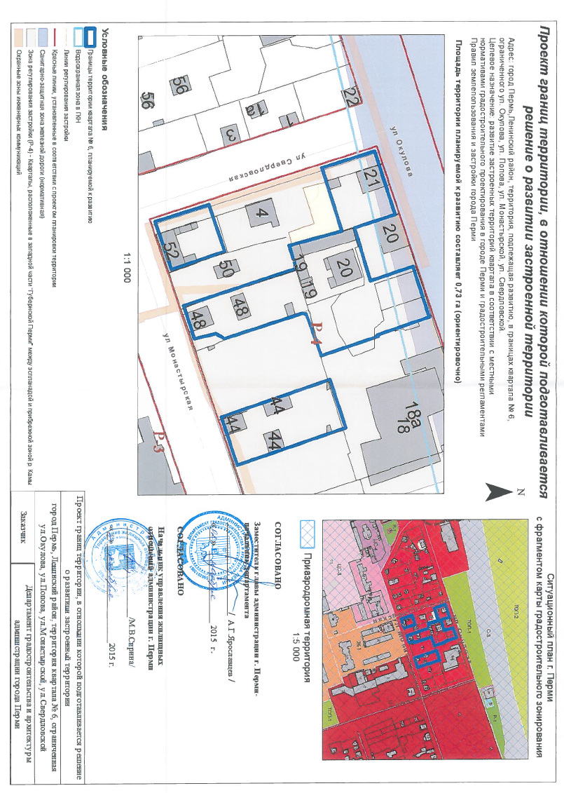

Приложение № 3
к Договору о развитии застроенной территории
от __ № ___

Информация по жилым помещениям, подлежащим расселению Застройщиком

